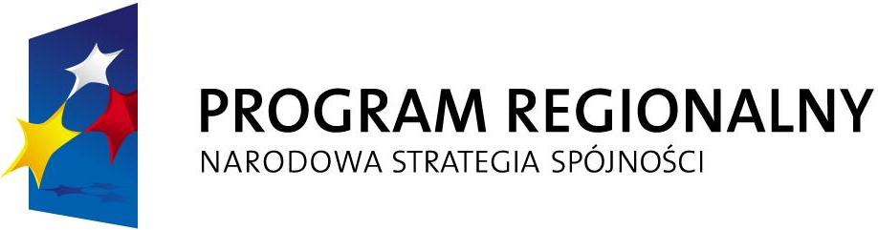 | 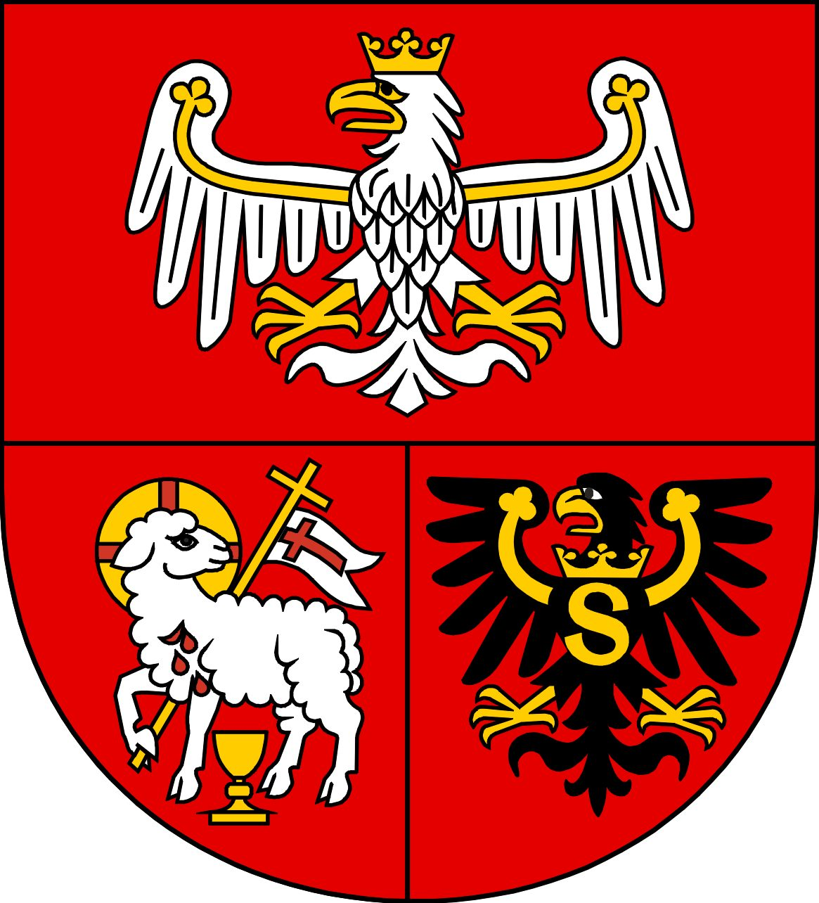 |  | 
Projekt dofinansowany ze środków Europejskiego Funduszu Rozwoju Regionalnego
w ramach Regionalnego Programu Operacyjnego Warmia i Mazury na lata 2007-2013

„Warmia i Mazury regionem zjednoczonej Europy”

Uprzejmie informujemy, iż Zakład Wodociągów i Kanalizacji
Sp. z o. o. w Jezioranach realizuje projekt:
„Modernizacja istniejącego, drugiego ciągu technologicznego oczyszczalni ścieków w Jezioranach”
Realizacja projektu przewidziana jest na 2014 rok
Projekt dofinansowany jest ze środków Europejskiego Funduszu Rozwoju Regionalnego
w ramach Regionalnego Programu Operacyjnego Warmia i Mazury na lata 2007-2013,
Oś 6 Środowisko przyrodnicze, Działanie 6.1 Poprawa i zapobieganie degradacji środowiska poprzez budowę, rozbudowę i modernizację infrastruktury ochrony środowiska,
Poddziałanie 6.1.2 Gospodarka wodno - ściekowa
Całkowita wartość projektu wynosi: 2 187 476,77 zł.
Kwota dofinansowania z Europejskiego Funduszu Rozwoju Regionalnego: 1 422 749,12 zł.
Wkład własny ogółem: 355 687,28 zł.

